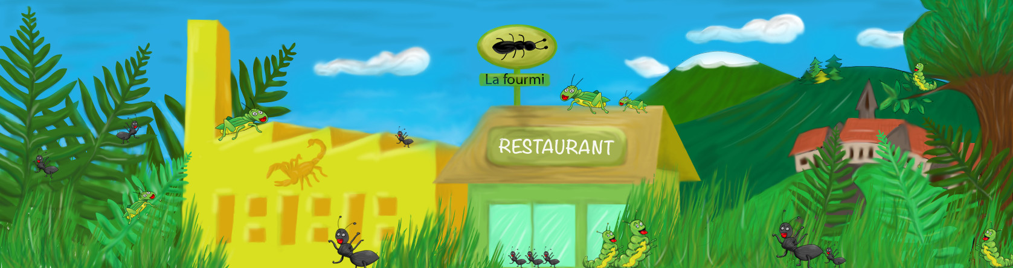

Aide au choix des énergies

Voici quelques modèles 3D d’unités de production d’énergie renouvelable. Ils vous aideront à simuler la façon dont votre entreprise se fondra dans le paysage.

Il vous faudra les replacer à l’emplacement de votre élevage lorsque vous l’aurez choisi.
Logiciel utilisé : Google Earth
Pour créer un modèle : Google Sketchup

Vous pouvez bien entendu choisir une autre énergie (chaudière bois, gaz, etc…) mais il vous faudra trouver votre propre modèle 3D (https://3dwarehouse.sketchup.com/ )

Pour simuler l’énergie qu’il vous faut
http://www.quelleenergie.fr/economies-energie

